[1]

Implementación Framework web básico con Maven (septiembre 2019)

Italo Orlando Cufiño Novoa

# INTRODUCION

Este documento muestra una aplicación a un framework básico con funciones para ver recursos tales como imágenes, htmls, y consultas con un parámetro o sin ningún parámetro a través de métodos con la etiqueta @web y un browser.

esta aplicación sera explicada tanto arquitecturalmente como funcionalmente a lo largo del articulo

# Diagrama de despliegue

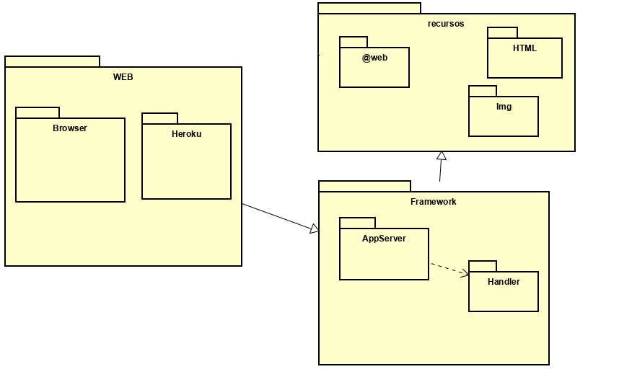

Como podemos ver el framework es un intermediario entre los recursos y un componente web como un browser o heroku dependiendo de si se corre de manera local o vía internet el framework se compone de mas clases de las que se muestran en el paquete framework pero estas dos son las mas importantes ya que la clase java AppServer se encarga de determinar la forma de lectura de los recursos con respecto a las peticiones hechas vía web y el Handler se encarga del procesamiento de los métodos y sus parámetros.

Hasta el momento como se ve en el paquete de recursos se puede hacer manejo de 3 distintos tipos de objetos los cuales son Imágenes (.PNG, .JPEG), HTML, Y peticiones generadas por métodos con la etiqueta @web como el que se ve a continuación

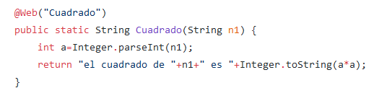

Por medio de esta etiqueta se puede hacer uso del método vía web a través del uso de las dos clases especificadas en el framework.

# Diagrama de arquitectura

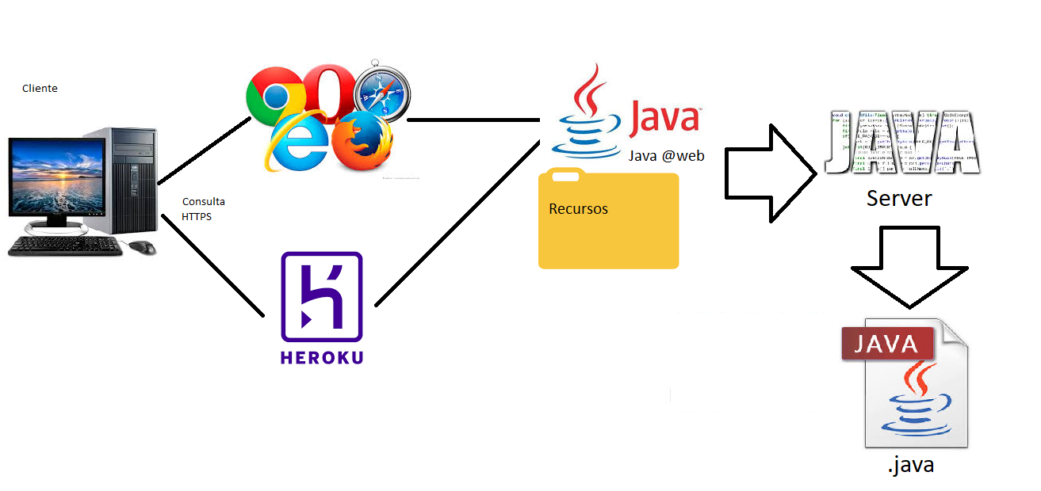

Como Podemos ver en el diagrama de arquitectura un usuario puede hacer uso del framework, a través del uso de un dispositivo inteligente a través de heroku o un navegador en forma local para el uso de peticiones de recursos o la clase de prueba con métodos con la etiqueta @web. Aunque si el usuario desea implementar más métodos para ser consultados podría añadirlos a la clase prueba o añadir la clase en la Clase principal “Controlador” e implementar métodos con la etiqueta @web, estas clases se comunicaran a través de sockets manejados en la clase AppServer y los métodos serán manipulados por la clase Handler y las demás clases en el paquete del framework

# Pruebas de la aplicación

En esta sección se mostraran pruebas que mostraran el funcionamiento del aplicativo. Si desea ver el código con mas detalle o probar el aplicativo podrá ver el código y probar la aplicación en los siguientes links:

* <https://github.com/ItaloNovoa/ProyectoAREM>
* <https://mighty-caverns-71125.herokuapp.com/>

1. La Primera prueba consiste en la petición de imágenes en formato png y Jpeg



* Jpeg 🡪 <https://mighty-caverns-71125.herokuapp.com/index.jpeg>
* Png 🡪 <https://mighty-caverns-71125.herokuapp.com/imaginate.png>

1. La segunda prueba consta de un HTML el cual cuanta con un texto dentro de una etiqueta <h2> y una imagen

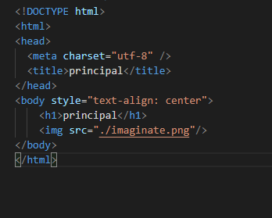

* Html 🡪 <https://mighty-caverns-71125.herokuapp.com/main.html>

# Conclusion

.

1.